02数据类型以及存储和转换
ES5数据类型
基本数据类型：Number、String、Boolean、Null、Undefined
引用数据类型：Object（Array、Function、Date等）
判断数据类型：ty[eof运算符，返回一个字符串，表示未经计算的操作数的类型
计算之前是什么数据类型，计算之后还是什么数据类型。
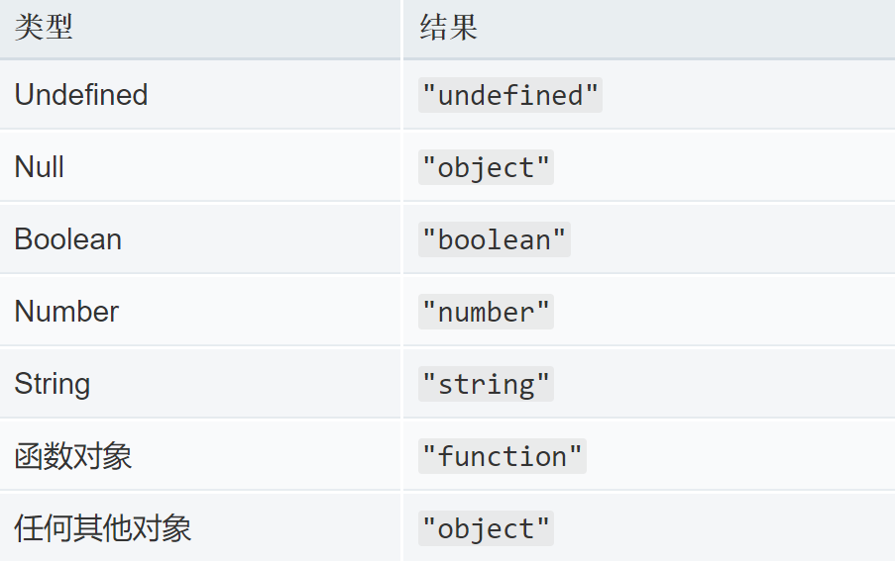
数据、变量和类型
JavaScript中的变量没有类型，数值有类型，变量可以随时持有任何类型的值
在对变量执行 typeof 操作时，得到的结果并不是该变量的类型，而是该变量持有的值 的类型。
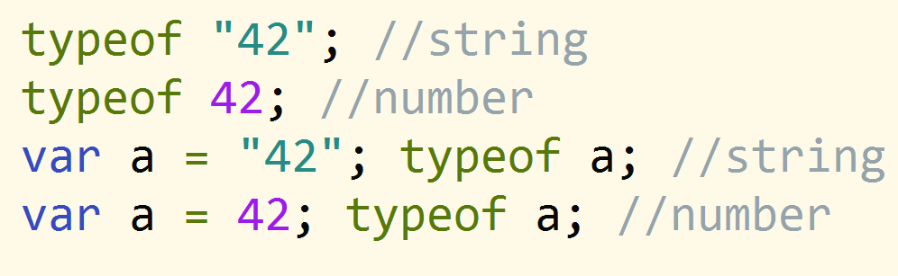
数据类型存储
变量与内存
变量声明：使用方便的标识符，用于引用计算机内存地址，变量声明指向一块内存空间，用于保存数据。
变量赋值：向变量指向的内存空间中存放数据
一般来说，系统会划分出两种不同的内存空间
①堆内存：存储的值大小不定，可动态调整；由程序员通过代码进行分配；
空间大，运行效率相对较低
②栈内存：存储的值大小固定；由系统自动分配内存空间；空间小，运行效率高
基本类型的存储
基本类型的变量是存放在栈区的，基本类型的值不可变
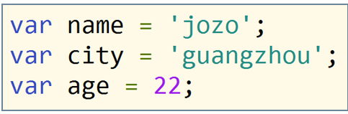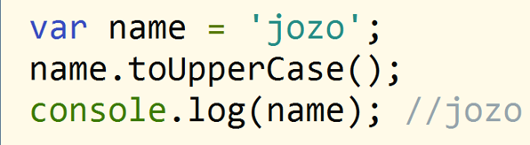
引用类型的存储
引用类型的值是同时保存在栈内存和堆内存中的对象
栈区保存地址，堆区保存数据，引用类型的值可变
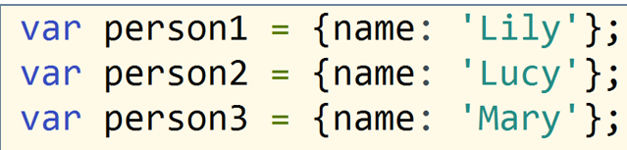
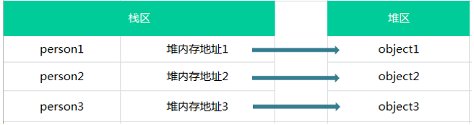
基本类型与引用类型的区别
①访问机制：基本类型的值直接访问,
引用类型的值通过引用访问，不能直接访问:首先，从栈中获取该对象的地址引用,其次，再从堆内存中取得我们需要的数据
②复制变量：基本类型复制：相互独立互不影响
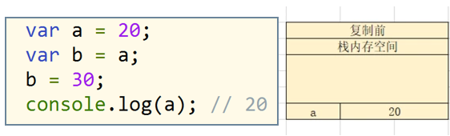
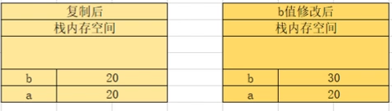
引用数据复制
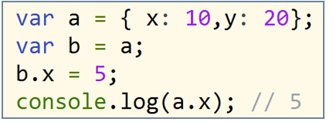
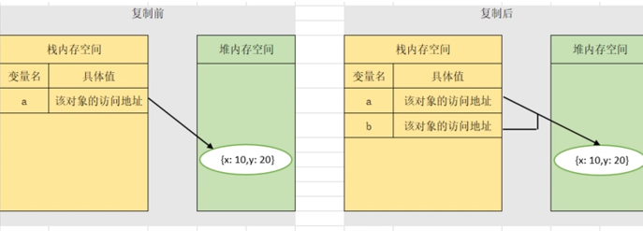
③比较变量
值类型是判断变量的值是否相等（值比较）
引用类型是判断所指向的内存空间（地址）是否相同（引用比较）
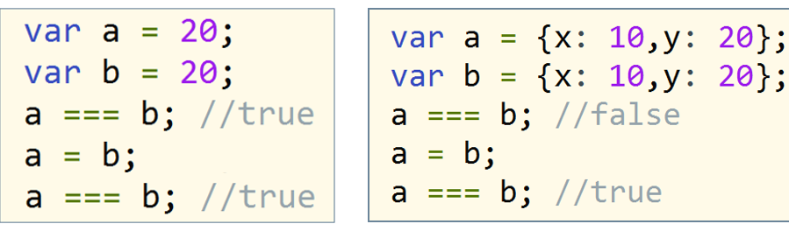
④参数传递ECMAScript 中所有函数的参数都是按值来传递的
数据类型转换
类型转换：将值从一种类型转换为另一种类型
隐式类型转换：通常是某些操作的副作用，不易看出
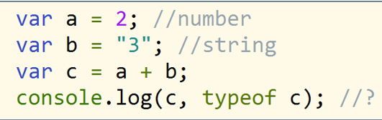
显式类型转换：强制类型转换
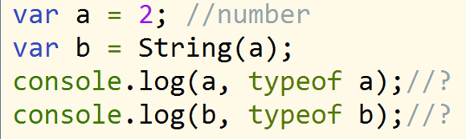

转换为Number类型
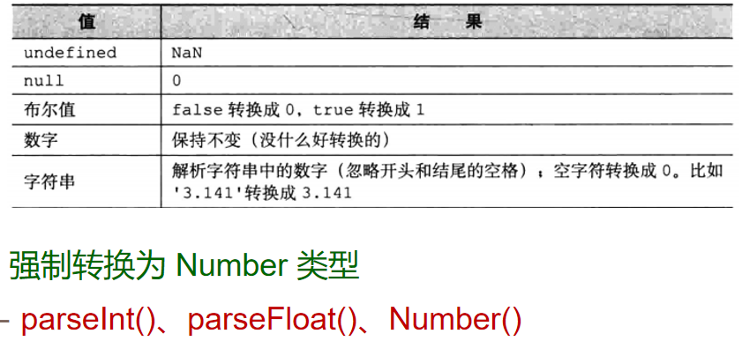
转换为String类型
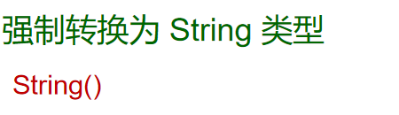
转换为Boolean类型
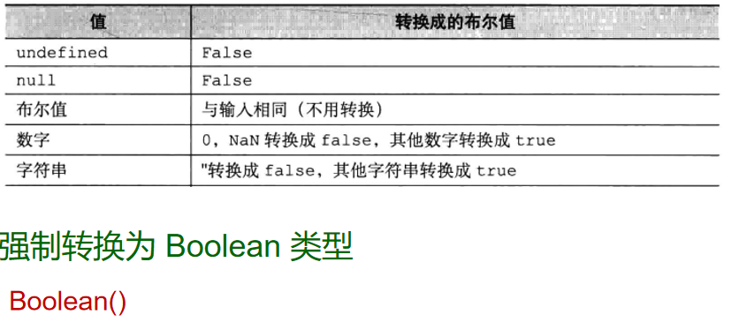
逻辑运算符会将数据类型转换为布尔类型之后再做运算
！！转换为布尔类型真假情况与之前相同

